

Avance #1

UfroTrack

**Nombres:**

Rodrigo Valenzuela

Cristian Figueroa

Sebastián Opazo

Tabla de contenido

Introducción 1

Resumen UfroTrack 2

Principales secciones de solución del problema abordado 3

Muestra primeras interfaces UfroTrack 4

Datos a gestionar 5

Método de trabajo 6

Conclusión 7

Pauta de Autoevaluación Competencia Genérica Responsabilidad Social 8

Pauta de Co evaluación Competencia Genérica Responsabilidad Social 12

# Introducción

El siguiente informe describe el proceso de los primeros pasos a la codificación de la aplicación UfroTrack, una aplicación orientada al uso de alumnos de primer año para la Universidad de la Frontera.

Esta busca el mostrar el horario y salas de otros módulos de los ramos cursados por el alumno, solucionando así la problemática a presentar.

Se dará a conocer a continuación el plan de trabajo que se está aplicando en la realización de UfroTrack además de dar ejemplo de los procesos aplicados a este.

# Resumen UfroTrack

UfroTrack busca abordar la dificultada la hora de buscar información sobre otros módulos cursados por el estudiante, esto ocurre en casos poco extraordinarios, como cuando profesores envían a alumnos con otros profesores/módulos o al momento de encontrar tu sala de clases en las nuevas asignaturas modulares como Fundamento de matemáticas o Calculo1.

UfroTrack usará la información cargada de un Excel pedido al usuario para así proporcionar la información de los ramos que este está cursando (código, módulo, profesor, horarios). La información de módulos que no son disponibles para el alumno seria cargada en la aplicación con datos del horario de la carrera que provee la página desde la Intranet de Ufro.

Por el momento UfroTrack está orientada a los miembros de la carrera Ingeniería Civil Informatica, ya que, por el momento no nos es posible el adquirir el horario de otras carreras.

# Principales secciones de solución del problema abordado

El código fuente de UfroTrack® consta con 3 clases principales a día de hoy:

**1 - Clase Main.**

**2 - Clase Ventana:** Esta clase contendrá todos los métodos necesarios para la implementación de la interfaz gráfica.

**3 - Clases Horario:** Estas contendrán los métodos de gestión de Excel (.xls) así como los de recorrerlos para buscar la información requerida de ellos.

**3.1- Clase HorarioAlumno:** Solo usado para gestionar su Excel para mostrar su horario y para modificar el formato del Excel ingresado.

**3.2 - Clase HorarioCarrera:** Acá se usarán métodos para buscar módulos y mostrarlos.

# Muestra primeras interfaces UfroTrack

**Inicio aplicación:**

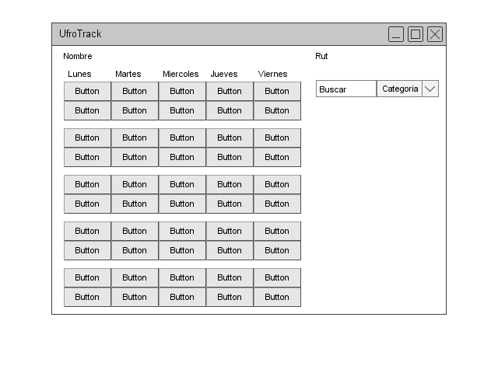

**Muestra de módulos de la asignatura:**

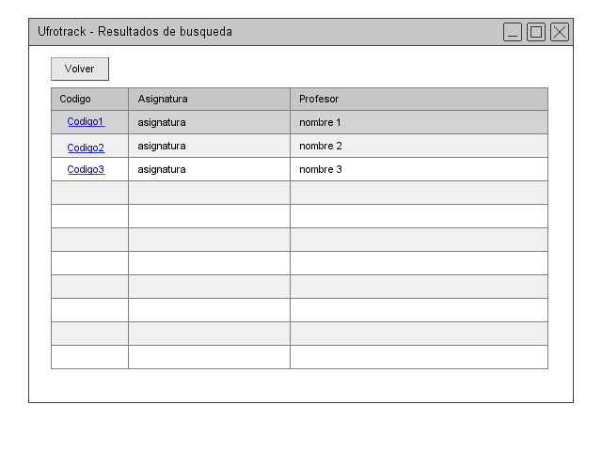

# Datos a gestionar

Para expandir lo anteriormente visto, el “producto final” manejara 2 archivos de tipo Excel (.xls):

**1.-Horario alumno:** Archivo descargado desde intranet por el usuario, que contiene su horario, Rut y nombre, este es cargado manualmente por el usuario que deberá ingresar la ruta del mismo.  
  
 Este archivo presenta un problema en su “código identificador” que no permite ser detectado como xls originalmente, para arreglar este percance se tiene que sobrescribir los datos de cada celda con los mismos datos o cambiar el formato a xlsx.

**2.-Horario carrera:** Archivo cargado de forma predeterminada en la aplicación. Este contiene el horario de todos los ramos y módulos de la carrera.

Estos archivos serán manejados a través de la librería “Apache POI”,

de la cual estarán importados los métodos de lectura de excel para extraer los datos que se mostraran en pantalla.

Para efectos de configuración, se tendrá además un archivo de texto donde estará guardada la ruta del archivo “Horario alumno”, el cual se generará luego del primer uso.

# Método de trabajo

**Distribución del trabajo, tareas y responsabilidades**

Cada uno tendrá sus obligaciones (aún sin definirse) y además cada uno deberá ser capaz de comprender lo realizado por los demás compañeros, así cooperemos de la misma manera.

**Tareas**

Implementación de Jframe al proyecto, implementación de librerías y algoritmos de lectura para Excel, creación de algoritmo de búsqueda.

**Responsabilidades**

Como equipo durante las reuniones de los días viernes, coordinaremos las tareas próximas a realizar durante la semana, además de elegir al responsable de que estas tareas sean seguidas mediante la app Trello.

**Jornadas dedicadas al proyecto**

      2-3 horas presenciales día viernes.

      3-4 horas semanales para desarrollar tareas propias.

**Mecanismos de comunicación**

      De forma presencial.

      Discord.

**Mecanismo de resolución de conflictos**

Como medio de resolución usaremos la negociación. Así por medio de la argumentación y de la cooperación de las partes elaboraremos una propuesta conjunta que ponga fin al conflicto.

# Conclusión

Como ya se ha dado a conocer en este primer avance de proyecto, UfroTrack como aplicación depende en gran medida de la lectura de archivos, lo cual trae sus propios problemas por las diferencias de formato en Excel mencionadas anteriormente, y aunque se logró lectura básica de archivos .xlsx, todavía no se ha logrado la creación de un algoritmo de búsqueda debido a la falta de categorización de datos en la lectura del horario de alumno, lo que nos demuestra que hay mucho espacio de mejora en lo que queda de plazo para la entrega final.

# Pauta de Autoevaluación Competencia Genérica Responsabilidad Social

Resultado de aprendizaje: Respetar las normas sociales de convivencia para apoyar la formación de un profesional responsable con sus deberes y consciente de sus derechos.

*Instrucciones:*

Autoevalúa tu trabajo. La idea es evaluar la colaboración y responsabilidad hacia las tareas desarrolladas durante el trabajo realizado en el informe de avance para el proyecto semestral de la asignatura Programación ICC264. Pero antes de hacerlo te solicito que puedas realizarlo con la idea de aportar a tu crecimiento tanto personal como profesional, reconociendo los aspectos positivos y negativos de tu trabajo.

Sé honest@ con tus valoraciones en relación a tu quehacer y el aporte al trabajo asignado, los criterios de evaluación seleccionados deben reflejar una apreciación real del trabajo realizado, recuerda que es una muy buena oportunidad de aprender a trabajar con otr@s y reflexionar sobre tu *responsabilidad social* al momento de trabajar colaborativamente.

|  |  |
| --- | --- |
| Conceptos | Puntaje |
| Siempre lo realiza | 5 |
| La mayoría de las veces lo realiza | 4 |
| A veces lo realiza | 3 |
| rara vez lo realiza | 2 |
| Nunca  lo realiza | 1 |

Valora el grado de cumplimiento en escala de 1 a 5 y marca con una x el grado de cumplimiento que corresponda.

*Auto evaluación -Rodrigo Valenzuela*

|  |  |  |
| --- | --- | --- |
| Criterios | Indicadores | Puntaje |
| Organización | Cumplí con las actividades de trabajo comprometidas en los tiempos asignados. | 3 |
| Cumplí con las actividades de trabajo comprometidas respetando y ajustándome a pautas y formatos de entrega. | 4 |
| Participé en todas las reuniones de trabajo previo a la presentación de la propuesta y durante la construcción de esta | 5 |
| Cumplí con las actividades de trabajo comprometidas | 3 |
| Trabajo colaborativo | Compartí  ideas y opiniones con el grupo respecto de los desafíos planteados en la tarea | 4 |
| Demostré respeto por las opiniones e ideas de mis compañeros respecto de los desafíos planteados en la tarea. | 4 |
| Mantuve una actitud de colaboración y apoyo a mis compañeros de grupo con el propósito de construir una solución a la problemática entregada. | 5 |
| Busqué y use materiales de información en servicio del trabajo solicitado. | 5 |
|  | Total: | 33 |

*Auto evaluación-* Cristian Figueroa

|  |  |  |
| --- | --- | --- |
| Criterios | Indicadores | Puntaje |
| Organización | Cumplí con las actividades de trabajo comprometidas en los tiempos asignados. | 3 |
| Cumplí con las actividades de trabajo comprometidas respetando y ajustándome a pautas y formatos de entrega. | 4 |
| Participé en todas las reuniones de trabajo previo a la presentación de la propuesta y durante la construcción de esta | 5 |
| Cumplí con las actividades de trabajo comprometidas | 3 |
| Trabajo colaborativo | Compartí  ideas y opiniones con el grupo respecto de los desafíos planteados en la tarea | 5 |
| Demostré respeto por las opiniones e ideas de mis compañeros respecto de los desafíos planteados en la tarea. | 5 |
| Mantuve una actitud de colaboración y apoyo a mis compañeros de grupo con el propósito de construir una solución a la problemática entregada. | 4 |
| Busqué y use materiales de información en servicio del trabajo solicitado. | 3 |
|  | Total: | 32 |

*Autoevaluación -Sebastian Opazo Garcia.*

|  |  |  |
| --- | --- | --- |
| Criterios | Indicadores | Puntaje |
| Organización | Cumplí con las actividades de trabajo comprometidas en los tiempos asignados. | 3 |
| Cumplí con las actividades de trabajo comprometidas respetando y ajustándome a pautas y formatos de entrega. | 4 |
| Participé en todas las reuniones de trabajo previo a la presentación de la propuesta y durante la construcción de esta | 4 |
| Cumplí con las actividades de trabajo comprometidas | 2 |
| Trabajo colaborativo | Compartí  ideas y opiniones con el grupo respecto de los desafíos planteados en la tarea | 4 |
| Demostré respeto por las opiniones e ideas de mis compañeros respecto de los desafíos planteados en la tarea. | 5 |
| Mantuve una actitud de colaboración y apoyo a mis compañeros de grupo con el propósito de construir una solución a la problemática entregada. | 4 |
| Busqué y use materiales de información en servicio del trabajo solicitado. | 5 |
|  | Total: | 31 |

# Pauta de Co evaluación Competencia Genérica Responsabilidad Social

Resultado de aprendizaje: Respetar las normas sociales de convivencia para apoyar la formación de un profesional responsable con sus deberes y consciente de sus derechos.

|  |  |
| --- | --- |
| Conceptos | Puntaje |
| Siempre lo realiza | 5 |
| La mayoría de las veces lo realiza | 4 |
| A veces lo realiza | 3 |
| rara vez lo realiza | 2 |
| Nunca  lo realiza | 1 |

Valora el grado de cumplimiento en escala de 1 a 5 y marca con una x el grado de cumplimiento que corresponda.

*Coevaluación - Rodrigo Valenzuela*

A1: Cristian Figueroa - A2: Sebastián Opazo

|  |  |  |  |  |  |
| --- | --- | --- | --- | --- | --- |
| Criterios | Indicadores |  | Puntajes | |  |
| A1 | A2 | A3 | A4 |
| Organización | Cumplió con las actividades de trabajo comprometidas en los tiempos asignados. | 4 | 3 |  |  |
| Cumplió con las actividades de trabajo comprometidas respetando y ajustándome a pautas y formatos de entrega. | 4 | 4 |  |  |
| Participó en todas las reuniones de trabajo previo a la presentación de la propuesta y durante la construcción de esta | 5 | 3 |  |  |
| Cumplió con las actividades de trabajo comprometidas | 3 | 2 |  |  |
| Trabajo colaborativo | Compartió  ideas y opiniones con el grupo respecto de los desafíos planteados en la tarea | 4 | 3 |  |  |
| Demostró respeto por las opiniones e ideas de mis compañeros respecto de los desafíos planteados en la tarea. | 4 | 5 |  |  |
| Mantuvo una actitud de colaboración y apoyo a mis compañeros de grupo con el propósito de construir una solución a la problemática entregada. | 4 | 4 |  |  |
| Buscó y usó materiales de información en servicio del trabajo solicitado. | 3 | 3 |  |  |
|  | Total: | 31 | 27 |  |  |

***Co evaluación - Sebastián Opazo***

**A1: Rodrigo Valenzuela  - A2: Cristian Figueroa**

|  |  |  |  |  |  |
| --- | --- | --- | --- | --- | --- |
| **Criterios** | **Indicadores** |  | **Puntajes** | |  |
| **A1** | **A2** | **A3** | **A4** |
| Organización | Cumplió con las actividades de trabajo comprometidas en los tiempos asignados. | 5 | 5 |  |  |
| Cumplió con las actividades de trabajo comprometidas respetando y ajustándome a pautas y formatos de entrega. | 4 | 4 |  |  |
| Participó en todas las reuniones de trabajo previo a la presentación de la propuesta y durante la construcción de esta | 5 | 5 |  |  |
| Cumplió con las actividades de trabajo comprometidas | 4 | 4 |  |  |
| Trabajo colaborativo | Compartió  ideas y opiniones con el grupo respecto de los desafíos planteados en la tarea | 5 | 4 |  |  |
| Demostró respeto por las opiniones e ideas de mis compañeros respecto de los desafíos planteados en la tarea. | 5 | 5 |  |  |
| Mantuvo una actitud de colaboración y apoyo a mis compañeros de grupo con el propósito de construir una solución a la problemática entregada. | 5 | 5 |  |  |
| Buscó y usó materiales de información en servicio del trabajo solicitado. | 4 | 4 |  |  |
|  | **Total:** | 37 | 36 |  |  |

***Co evaluación - Cristian Figueroa***

**A1: Rodrigo Valenzuela**

**A2: Sebastián Opazo**

|  |  |  |  |  |  |
| --- | --- | --- | --- | --- | --- |
| **Criterios** | **Indicadores** |  | **Puntajes** | |  |
| **A1** | **A2** | **A3** | **A4** |
| Organización | Cumplió con las actividades de trabajo comprometidas en los tiempos asignados. | 4 | 4 |  |  |
| Cumplió con las actividades de trabajo comprometidas respetando y ajustándome a pautas y formatos de entrega. | 4 | 3 |  |  |
| Participó en todas las reuniones de trabajo previo a la presentación de la propuesta y durante la construcción de esta | 5 | 4 |  |  |
| Cumplió con las actividades de trabajo comprometidas | 4 | 3 |  |  |
| Trabajo colaborativo | Compartió  ideas y opiniones con el grupo respecto de los desafíos planteados en la tarea | 5 | 4 |  |  |
| Demostró respeto por las opiniones e ideas de mis compañeros respecto de los desafíos planteados en la tarea. | 5 | 5 |  |  |
| Mantuvo una actitud de colaboración y apoyo a mis compañeros de grupo con el propósito de construir una solución a la problemática entregada. | 5 | 4 |  |  |
| Buscó y usó materiales de información en servicio del trabajo solicitado. | 5 | 4 |  |  |
|  | **Total:** | 37 | 31 |  |  |